MSSV:20020331

Họ tên: Nguyễn Chí Cường

LAB4

THỰC HÀNH CÀI ĐẶT MYSQL

1. Kiểm tra phiên bản của OS lsb_release -a

1. Cập nhật (dùng quyền sudo) apt-get update
2. Ảnh có chứa văn bản, ảnh chụp màn hình, Phông chữ, thiết kế

   Mô tả được tạo tự động

3. Cài đặt gói mysql-server (dùng quyền hduser) apt install mysql-server mysql-client -y

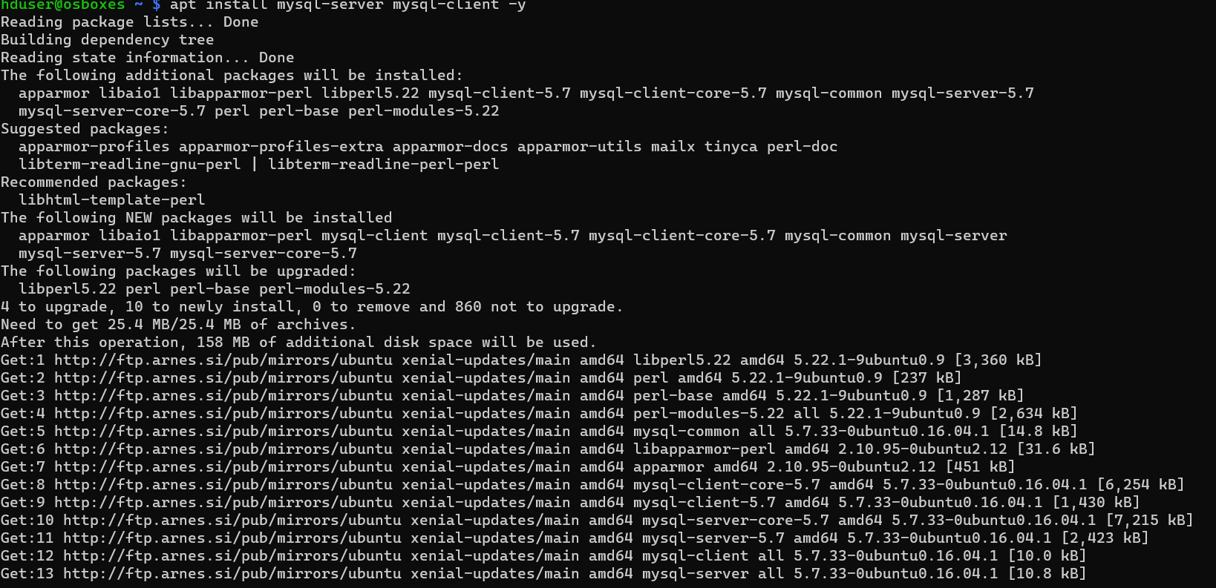

1. Để cấu hình cài đặt tùy chọn mysql_secure_installation

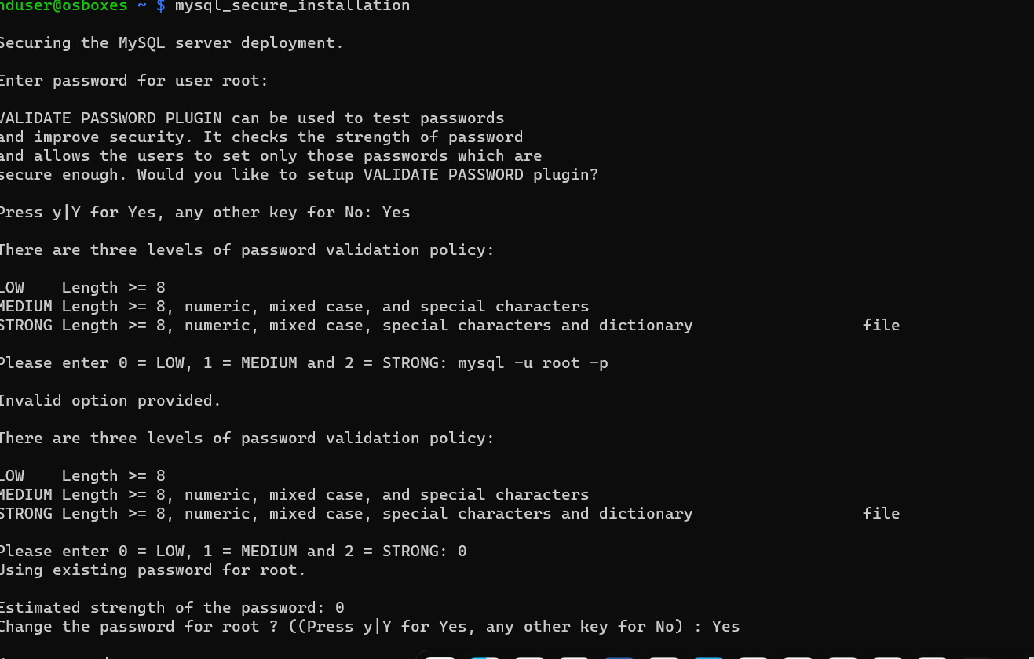

1. Vào mysql client mysql -u root -p
2. 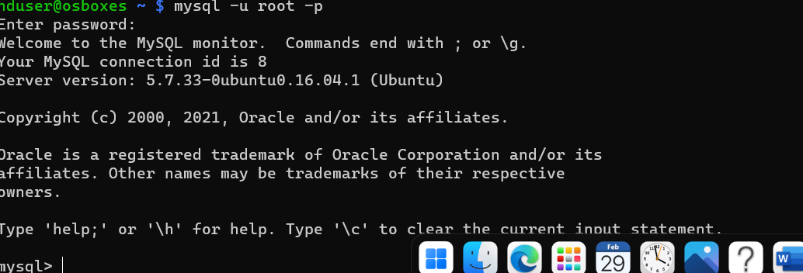
3. Xem thông tin MySQL status;
4. Ảnh có chứa văn bản, ảnh chụp màn hình, Phông chữ

   Mô tả được tạo tự động

7. Xem port mà MySQL đang chạy

;

1. Xem danh sách CSDL show databases;

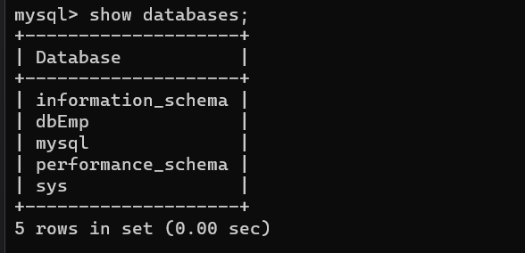

1. Tạo CSDL mang tên dbEmp create database dbEmp;

1. Xem lại danh sách CSDL show databases;
2. Truy cập vào CSDL dbEmp use dbEmp;
3. 

12. Tạo bảng tblEmp trong CSDL dbEmp, với empno là khóa chính create table tblEmp(empno int, name varchar(20),salary float,primary key(empno));



1. Xem danh sách bảng dữ liệu show tables;
2. 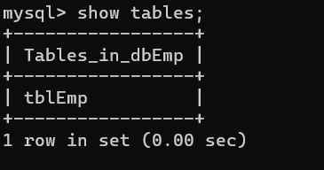

14. Thêm dữ liệu vào tblEmp

Insert into tblEmp values(101,”Nam”,10000);

Insert into tblEmp values(102,”Binh”,9000);

Insert into tblEmp values(103,’Cuong”,12000);

Insert into tblEmp values(104,”Duy”,9000);

Insert into tblEmp values(105,”Hiếu”,12000);

1. Truy vấn dữ liệu bảng tblEmp Select * from tblEmp;

1. Truy vấn thông tin những nhân viên có lương lớn hơn 10000

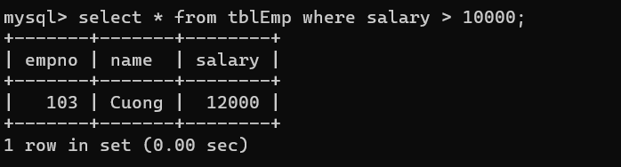

17. Truy vấn thông tin những viên tên có chữ ‘N’

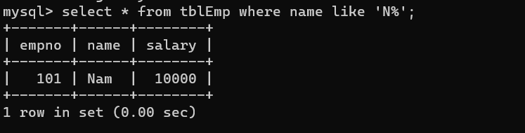

1. Xem lại CSDL Show databases;

1. Sử dụng CSDL dbEmp

Use dbEmp;

1. Xem danh sách bảng dữ liệu trong dbEmp

1. Thoát khỏi chế độ kết nối MySQL

Quit;

PHẦN SAO LƯU PHỤC HỒI CSDL MYSQL

1. Sao lưu dữ liệu vào file dbkemp.sql Mysqldump -u root -p dbEmp > dbkemp.sql (Nhập mật khẩu truy cập root của MySQL)



1. Xem file và quyền trong ổ đĩa ls -l

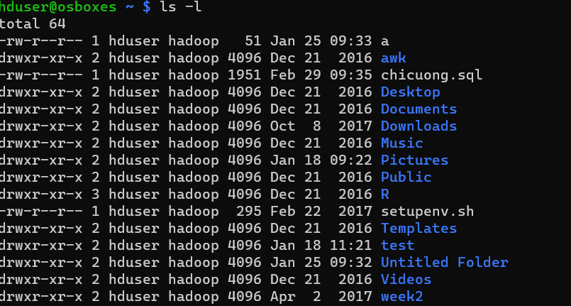

1. Truy cập vào MySQL mysql -u root -p

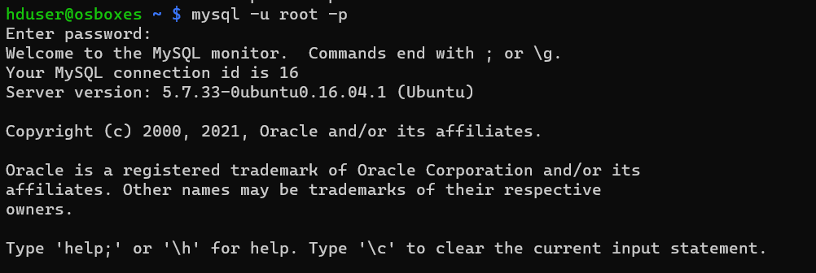

1. Xóa CSDL dbEmp Drop database dbEmp;

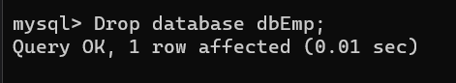

1. Xem lại danh sách CSDL Show databses;

1. Tạo lại CSDL dbEmpNew Create databse dbEmpNew;

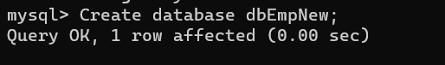

1. Thoát ra khỏi MySQL Quit

1. Khôi lại dữ liệu vào dbEmpNew từ tập tin dbkemp.sql Mysql -u root -p -h localhost dbEmpNew < dbkemp.sql (Nhập mật khẩu truy cập root của MySQL)



1. Truy cập lại vào MySQL Mysql -u root -p

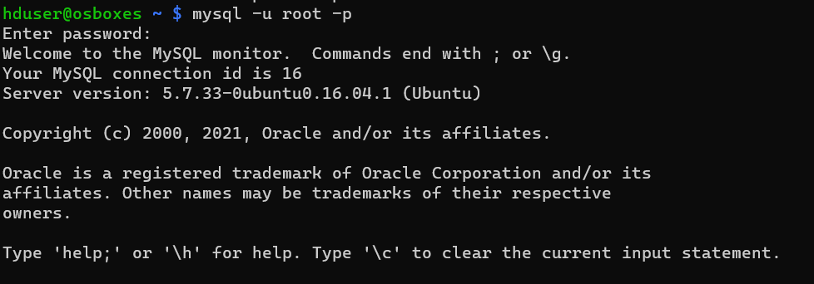

1. Xem lại danh sách CSDL Show databases;

1. Sử dụng CSDL dbEmpNew Use dbEmpNew;

33. Hiện thị danh sách bảng Show tables;

34. Truy vấn dữ liệu Select * from tblEmp

